МКУК «Фалёнская ЦБ»

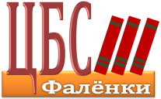

Имена в истории района

НИКИФОРОВА ЕКАТЕРИНА ВАСИЛЬЕВНА

Почётный житель Фалёнского района
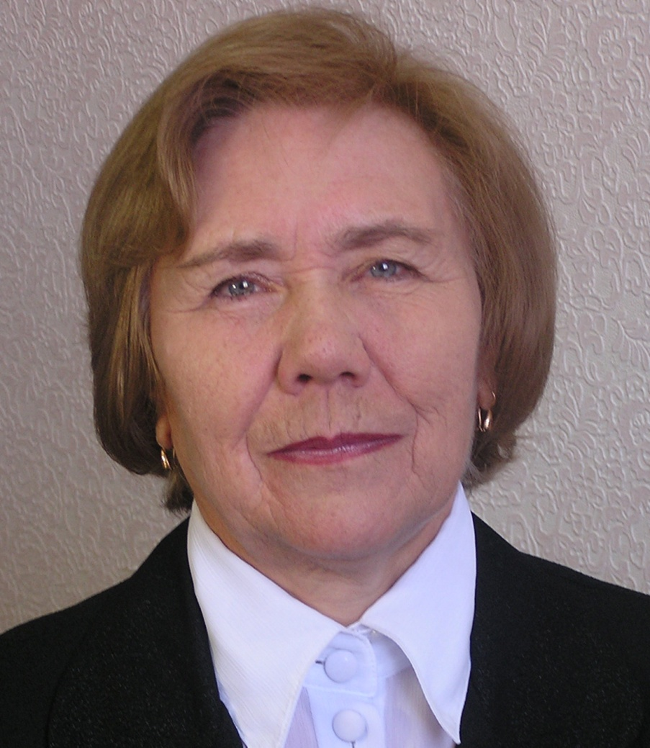

К 90-летию Фалёнского района

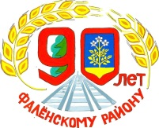

пгт. Фалёнки
2019 г.
Никифорова Екатерина Васильевна, родилась 25.10.1935 г. в д. Новое Малмыжского района Кировской области, образование высшее, кандидат сельскохозяйственных наук, окончила Кировский сельскохозяйственный институт, заочную аспирантуру при ВНИИ кормов, успешно защитила кандидатскую диссертацию по селекции клевера лугового.
С 1963 по 2002 год работала на Фаленской селекционной станции, до 1996 года заведовала лабораторией селекции клевера, с 1996 г.- научный консультант данной лаборатории, ведущий научный сотрудник.
Работа селекционера требует огромного терпения, кропотливости, точности и самое главное – окончательные результаты работы селекционера видны только через несколько лет и даже десятков лет после начала работы. Над первым своим сортом Екатерина Васильевна работала 20 лет. Название ему дали Фалёнский 86. В 1987 году за высокие кормовые достоинства этот сорт был удостоен золотой медали ВДНХ. Над выведением следующего сорта она работала 10 лет. Появился клевер Дымковский, раннеспелый, высокоурожайный, зимостойкий. Через несколько лет появился ещё один сорт клевера Трио. В 1998 году Указом Президента Российской Федерации Екатерине Васильевне присвоено звание «Заслуженный агроном Российской Федерации». В 1999 году Никифоровой Екатерине Васильевне присвоено высшее государственное звание – лауреат Государственной премии в области науки и техники Российской Федерации за работу «Сорта нового поколения – основа устойчивого кормопроизводства и биологизации земледелия Нечерноземной зоны России». Диплом и почётный знак лауреата вручал Владимир Путин. Кроме того, Екатерина Васильевна награждена медалью «Ветеран труда».
Е.В.Никифорова является автором 11 сортов клевера, большинство из которых широко районированы в стране. Екатерина Васильевна – автор 50 научных работ по селекции и семеноводству клевера, активно участвовала в лекционной пропаганде, направленной на быстрейшее внедрение достижений науки и передового опыта в сельскохозяйственное производство Фаленского района.
Звание «Почетный житель Фаленского района» присвоено решением Фаленской районной Думы от 09.04. 2004 г. № 21/165.

